Начальник ОМВД России по Добринскому району С.Наклескин вручил награды работниками миграционной службы.

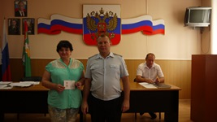
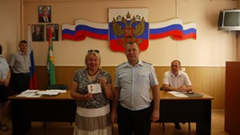
20 июля 2018 года на служебном совещании в ОМВД России по Добринскому району чествовали действующих работников и ветеранов миграционной службы. Медалями «За службу» I степени награждена старший инспектор отделения по вопросам миграции Шибаева Галина Ивановна. Так случилось, что сегодня ровно двадцать лет как она работает в данной службе, ее всегда отличает добросовестность, чуткое и внимательное отношение к гражданам.
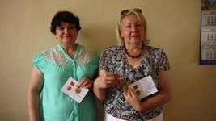
Такую же награду получила Кудрявцева Наталья Викторовна, ветеран МВД, главный специалист комиссии по делам несовершеннолетних администрации Добринского района. Она продолжительное время работала в миграционной службе, ушла на заслуженный отдых в звании майор внутренней службы, но и после увольнения оставалась на любимой работе в качестве вольнонаемного сотрудника до 2017 года.
Вручая медали виновникам торжества, начальник ОМВД России по Добринскому району полковник полиции Сергей Наклескин поздравил их с заслуженными наградами, пожелав дальнейших успехов в работе, счастья и крепкого здоровья.

